202313124K5

(2023·汉寿县第一中学高二阶段练习)我国自古有“昼涨称潮，夜涨称汐”的说法。潮汐主要是由太阳和月球对海水的引力造成的，以月球对海水的引力为主。如图是某类潮汐发电示意图。涨潮时开闸门，水由通道进入海湾水库蓄水，待水面升至最高点时关闭闸门。落潮时开闸门放水发电。设海湾水库的面积为5.0×108 m2，平均潮差为3.0 m，一天涨、落潮两次，发电的平均能量转化率为10%，水的密度为1.0×103 kg/m3，*g*取10 m/s2，则一天内发电的平均功率约为(　　)

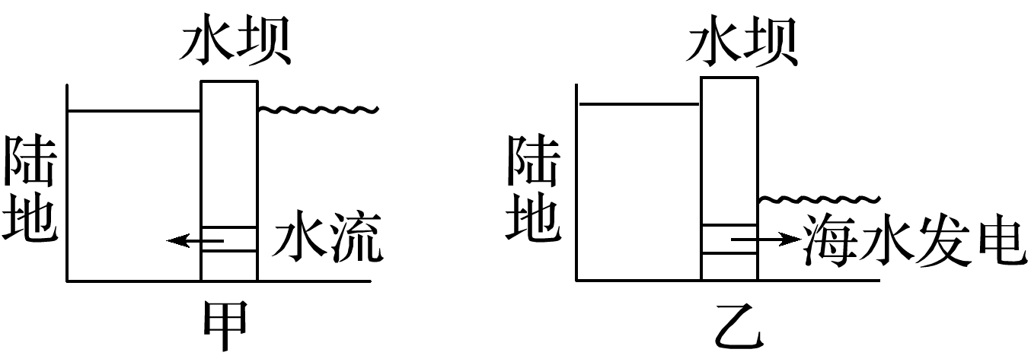

A．2.6×104 kW B．5.2×104 kW

C．2.6×105 kW D．5.2×105 kW